JULES RENARD,  Histoires Naturelles  illustrées par Benjamin Rabier  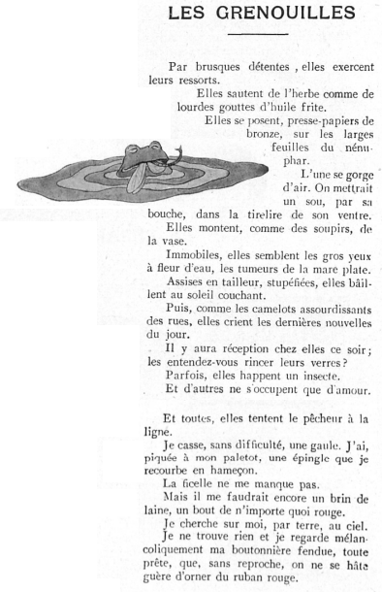 | LES GRENOUILLES  Par brusques détentes, elles exercent leurs ressorts.  Elles sautent de l'herbe comme de lourdes gouttes d'huile frite.  Elles se posent, presse-papiers de bronze sur les larges feuilles du nénuphar.  L'une se gorge d'air. On mettrait un sou, par sa bouche, dans la tirelire de son ventre.  Elles montent, comme des soupirs, de la vase.  Immobiles, elles semblent les gros yeux à fleur d'eau, les rameurs de la mer plate.  Assises en tailleur, stupéfiées, elles bâillent au soleil couchant.  Puis, comme les camelots assourdissants des rues, elles crient les dernières nouvelles du jour.  Il y aura réception chez elles ce soir ; les entendez-vous rincer leurs verres ?  Parfois, elles happent un insecte.  Et d'autres ne s'occupent que d'amour.  Et toutes, elles tentent le pêcheur à la ligne.  Je casse, sans difficulté une gaule. J'ai, piquée à mon paletot, une épingle que je recourbe en hameçon.  La ficelle ne me manque pas.  Mais il me faudrait encore un brin de laine, un bout de n'importe quoi rouge.  Je cherche sur moi, par terre, au ciel.  Je ne trouve rien et je regarde mélancoliquement ma boutonnière fendue, toute prête, que, sans reproche, on ne se hâte guère d'orner du ruban rouge. | Commentaire de texte  1 Pour décrire la mare aux grenouilles, Jules Renard accumule onze petits paragraphes, parfois réduits à une phrase, ayant tous (sauf un) comme sujet elles.  Quel effet cela produit-il sur le lecteur ?  _____________________________________________  2 À quels domaines sont empruntés ces images ?  leurs ressorts _______________________________  l'huile frite __________________________________  presse-papiers de bronze _____________________  la tirelire ___________________________________  des soupirs _________________________________  les rameurs _________________________________  assises en tailleur ____________________________  les camelots ________________________________  réception ce soir ____________________  3 Quel rôle joue l'intrusion de l'homme dans cette scène bucolique ?  _____________________________________________  4 S'agit-il d'un enfant ou d'un adulte ? Pourquoi ?  _____________________________________________  5 Quelle décoration très prisée des français est suspendue par un ruban rouge ?  _____________________________________________
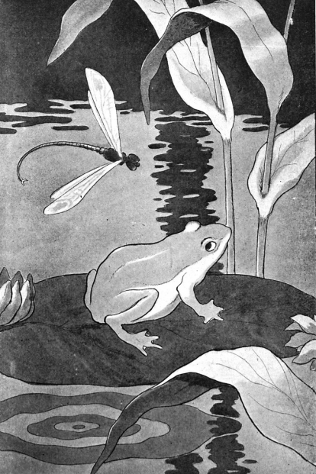 | Elles se posent, presse-papiers de bronze,  sur les larges feuilles du nénuphar.  Production d'écrit d'un dialogue : La libellule et la grenouille se donnent des nouvelles de leurs mondes respectifs, sous l'œil bienveillant des nénuphars.  ___________________________________________________________________  ___________________________________________________________________  ___________________________________________________________________  ___________________________________________________________________  ___________________________________________________________________  ___________________________________________________________________  ___________________________________________________________________  ___________________________________________________________________

